|  |  |  |  |
| --- | --- | --- | --- |
| **รายงานการแก้ไขปัญหาและการบำรุงรักษาระบบ SAP** | | | |
| **โครงการ :** | งานจ้างบำรุงรักษาระบบ SAP ด้าน Basis และ Function เลขที่ จท.96/2561 | | |
| **Incident No. :** | MWA-MA02-000175 | **สถานที่ปฏิบัติงาน :** | □ การประปานครหลวง  ☑ บริษัท พอร์ทัลเน็ท จำกัด  □ อื่นๆ ­­­­­­­­­­­­­­­­­­­­­­­­­­­­­­­­­________________________ |
| **วัน/เดือน/ปี :** | 28 มกราคม 2562 |
| **เวลาปฏิบัติงาน :** | 08:30-17:30 น. |
| **ชื่อ-นามสกุล :** | มาตุภูมิ แย้มบุญชู | | |
| **ทีมงาน :** | ☑ Function □ Basis | **ระบบงาน :** | FI-AA |

**ผลการปฏิบัติงาน :**

ให้คำปรึกษาวิธีการปรับปรุงค่าเสื่อมราคาของปี 2561

ความต้องการ ปรึกษาเรื่องการเพิ่มมูลค่าทรัพย์สินที่หมดอายุไปแล้ว

คำแนะนำ

แนะนำให้เพิ่มูลค่าสินทรัพย์และทำการ Run ค่าเสื่อมราคาของปี 2018 ตามขั้นตอน ดังนี้

1. ใช้ T-Code: ABZON ในการทำ Asset Acquisition ของ Asset Subnumber โดยระบุวันที่เป็น 30.09.2018 จากนั้น เลือก Simulate และ Save

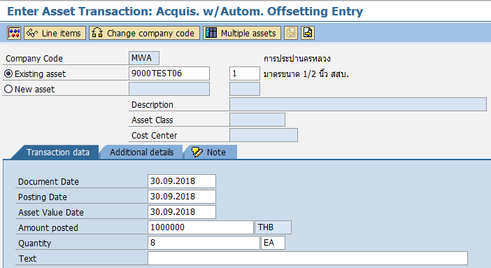

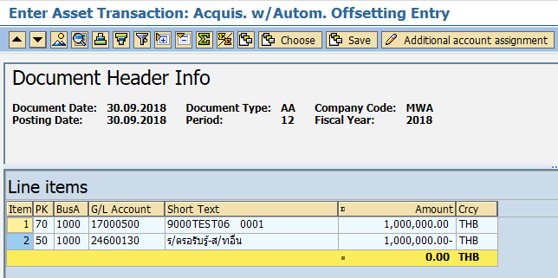

2. ใช้ T-Code: ABAA ในการทำ Unplanned Depreciation ของ Asset โดยระบุวันที่ 30.09.2018 และ Transaction type เป็น 650 (Unplanned depreciation on prior-year acquisitions) และ Enter

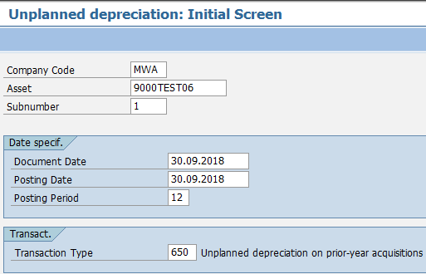

ระบุรายละเอียดของการปรับปรุง และ Save

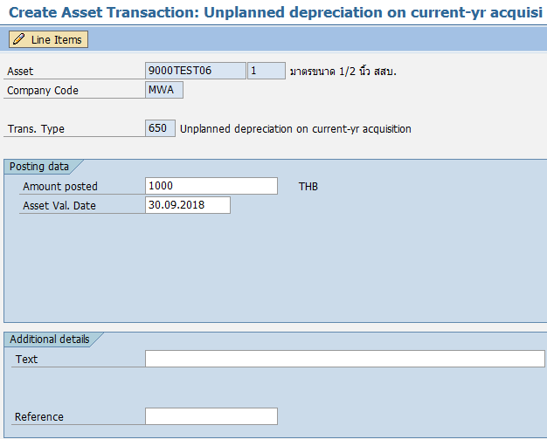

3. ใช้ T-Code: OAAQ ในการเปลี่ยนปีสินทรัพย์ กลับไป 2561 โดยระบุ Closed Fiscal Year ของ MWA เป็น 2017 และ Save

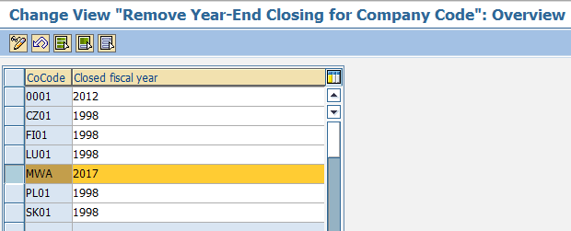

4. ใช้ T-Code: AFAB ในการประมวลผลค่าเสื่อมราคาโดยระบุเงื่อนไข ดังนี้ (Test run เพื่อตรวจสอบความถูกต้อง)  
Company Code: MWA  
Fiscal Year: 2018  
Posting Period: 12  
Reason for posting run:  
 🞊 Repeat  
Further Options:  
 🗹 List of manual depreciation  
Parameters for Test Run:  
 Main asset number: หมายเลขสินทรัพย์ที่ต้องการปรับปรุง  
 Asset subnumber: หมายเลข Subnumber ที่ต้องการปรับปรุง

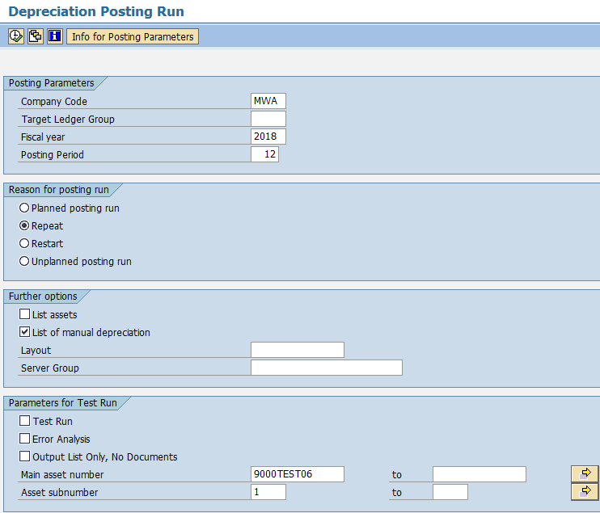

ระบบจะทำการบันทึกค่าเสื่อมราคาด้วยยอดที่มีการทำ Manual Depreciation เอาไว้

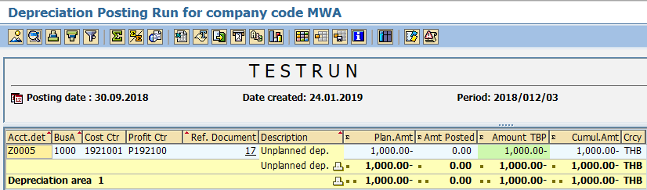  
  
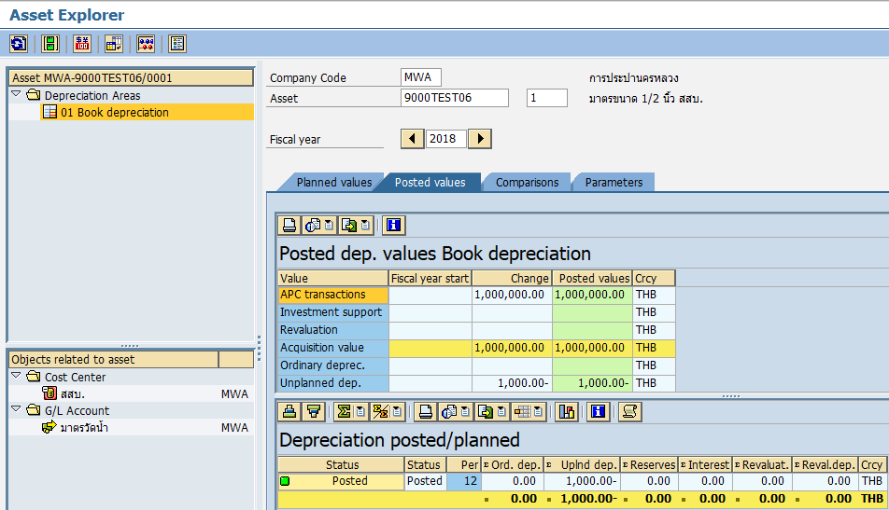

คำแนะนำอื่นๆ เพิ่มเติม

-